«№ 36 жалпы білім беретін орта мектебі»КММ

«Жыл мезгілдері»

Сынып жетекшісі:Досымбекова А.Б

Қарағанды

Пәні: Әдебиеттік оқу

4 сынып

Бастауыш сынып мұғалімі Досымбекова Анара Бекболатовна

Тақырыбы: Жыл мезгілдері. Ескен Елубаев

Мақсаты:А) Білімділік: Балаларға жыл мезгілдері жайлы, ондағы өзгерістер мен ерекшеліктер жайлы алған білімдерін еске түсіре отырып білімдерін кеңейту.

Ә) Дамытушылық: Балалардың дүниетанымын, сөздік қорын, ойлау қабілетін, шығармашылығын дамыту.

Б) Тәрбиелік: Ұйымшылдыққа, бірлесе жұмыс істеуге, эстетикалық, еңбек, тәрбиелеріне баулу.

Әдістер: Сұрақ-жауап, көріп әңгімелеу, дидактикалық ойын ойнату, сергіту сәтін жасату, сурет .

Пән аралық байланыс: дүниетану, қазақ тілі, бейнелеу.

Көрнекілігі: интерактивті тақта, 4 мезгіл суреттері, сызба, плакаттар.

Сабақтың барысы

І. Ұйымдастыру кезеңі: Оқушылардың зейіндерін сабаққа аудару.

Психологиялық дайындық.

Жарық болса күніміз

Жарқын шығар үніміз.

Елін сүйіп ер жетер

Жамандықтан қашатын

Жақсы іске басатын

Біз болашақ гүліміз.

-Саламатсыздарма оқушылар, құрметті қонақтар! Балалар бүгінгі біздің сабағымыз күндегіден ерекше бізде қонақтар бар. Сабаққа жақсы қатысып өзіміздің білімді, тәртіпті екенімізді көрсетейік.

-Балалар тақтадан ненің суретін көріп тұрсыңдар? (Күннің)

Олай болса осы күннің жылуымен сабағымызды бастайық.

Жердің күнді толық бір рет айналып шығуына кеткен уақытты не деп атаймыз? (Жыл)

-Яғни бүгінгі сабағымыз «Жыл мезгілі» .

-Балалар жыл мезгілі нешеге бөлінеді? (4)

Қар еріп , су ағады,

Сарқырап сайға толады.

Күн ұзарып жылиды,

Бұл қай кезде болады?

(көктем)

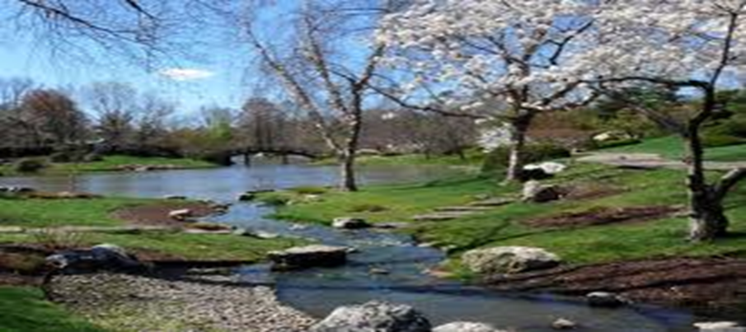

Көлеңкеге тығылып,

Қалжырайды күшігім.

Күн көзіне бұйығып,

Маужырайды мысығым.

Бұл қай мезгіл балалар

(Жаз)

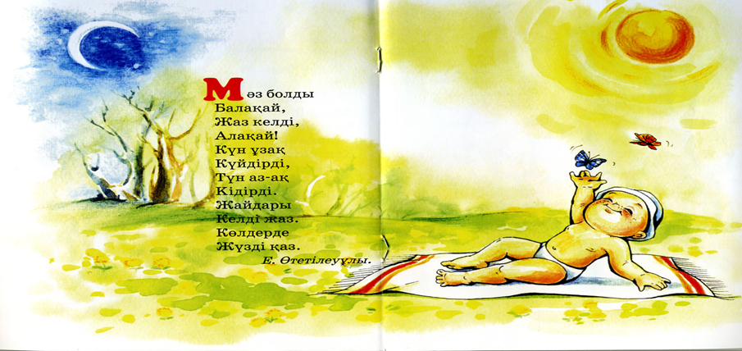

Жел тынымсыз гуілдеп,

Болып кетті тым бұзық.

Шулайды тал, терек,

Жапырағын жұлғызып.

(Күз)

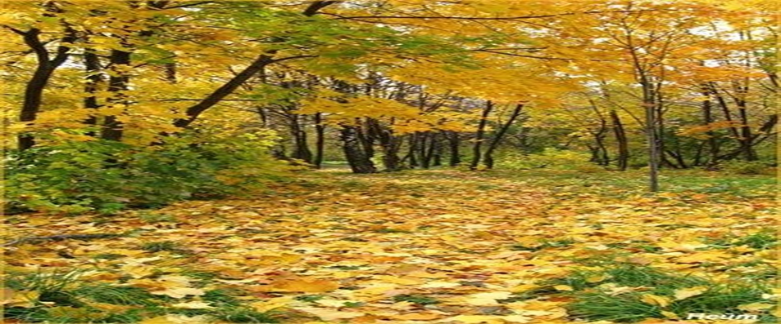

Біз тебеміз сырғанақ

Таудан төмен сырғанап.

Қар жауады аппақ

Аяз қатты азынап

(Қыс)



көктем, жаз, күз, қыс) ортаға шығады.

-Жыл мезгілдері біздің ортамызға жайғасыңыздар. Қай топқа отырғыларыңыз келеді?

-Ендеше балалар осы жыл мезгілдерімен бірлесе отырып, бүгінгі «Жыл мезгілдері» деген өлеңмен танысамыз.

(Оқулықтарын аштыртып, назарын аударту). Өлең не туралы екен тыңдап назар салып отырыңдар.

Мұғалім: «Жыл мезгілдері»

Сұрақтарым көп еді,

Айтар кезі дөп келді.

Халық неге айтады.

Туады деп,

Көктемді?

(Көктем)

Неге десең, Көктемде, Мал төлдерін таппай ма?!

Көктем келіп жеткенде. – Көктем туды, – деп халық

Құлын, бұзау, қозы, лақ, Сондықтан да айтпай ма?!

Толып өріс беткейге,

У-шу болып жатпай ма?!

Мұғалім:

Ендеше, айт мынаны,

Жаз неге онда шығады?

(Жаз)

Егін шығып болады, Қырман тау боп жатады,

Қауыздары толады. Ел ырысқа батады.

Орақ кезі басталып – Жаз шығады, – деп халық,

Дихан бидай орады. Сол себепті айтады.

Мұғалім:

Білген жұмбақ шешілді

Бір білмегім осы еді.

Ал, халқымыз неліктен

Күз түседі деседі?

(Күз)

Келген кезде ақырып, Шопан жүгін артады,

Сарғаяды атырап. Таудан түсіп қайтады.

Ағаштардан түседі Сол үшінде халқымыз

Әрі кеткен жапырақ. Күз түсті деп атайды.

Мұғалім:

-Жауабыңды бер енді,

Ал,

Қыс неге келеді?

Тау жотаны, даланы, Қыс хабарын береді.

Қырау тегіс жабады. Қамданады ел енді.

Қыстың алғаш белгісі Содан жолын күткен соң,

Сулар қатып қалады. Дейді қысты келеді.

-(Өте жақсы)

-Балалар өлең сендерге ұнады ма?

-Авторы кім екен? (Ескен Елубаев) бұл кісі туралы естігендерің бар ма?

-Олай болса бүгінгі өлеңнің авторымен танысып кетейік. (Автормен және кітаптарымен таныстыру.)

-1942 жылы 18 ақпанда Жамбыл облысы Қордай ауданындағы Отар стансасында туған. Ең алғашқы өлеңі 1958 жылы республикалық «Ара» журналында жарияланды.

-Қырықтан астам кітаптары қазақ және орыс тілдерінде жарық көрген. Шығармалары қазақ және орыс мектептеріне арналған оқулықтарға енген.

-Олай болса кітапты алдымызға алып, іштей оқып шығайық ішінен таныс емес жаңа сөздер кездессе астын сызып қойыңдар. (Оқушылар іштей оқиды, жаңа сөздерді тақтаға жазады).

-Жаңа сөздер: Қауыздары, әрі, ақырап, қырау, қамданады.

Қорыту:

-Сұрақ –жауап.

- Өлең не туралы екен?

- Көктем неге туады екен?

- Жаз мезгілінде қандай жұмыстар басталады екен?

- Күз келген не істейді екен?

- Қыстың алғаш белгісі қандай екен?

Енді өлеңге сүйене отырып,алдымыздағы кестені пайдаланып сұрақтарға жауап жазайық.

[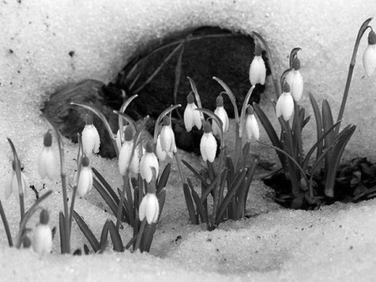](http://www.google.ru/url?sa=i&source=images&cd=&cad=rja&docid=GKb07dG0H_UjCM&tbnid=KrZxPqKB2S8hJM:&ved=0CAgQjRwwAA&url=http://www.bsh.kz/news/1314951749.html&ei=hCFuUYquCsKDhQfTtIEo&psig=AFQjCNEJnKv3FCMhgc_TrGI4xWfwrBE5zA&ust=1366258436188026)